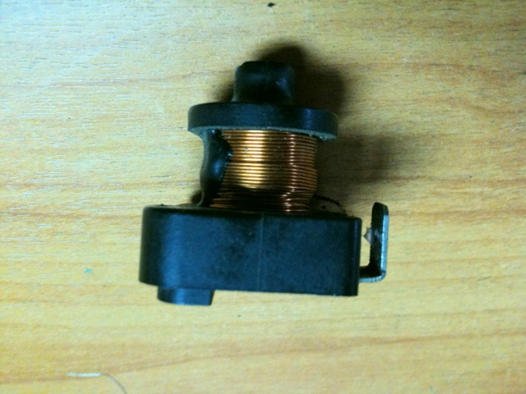
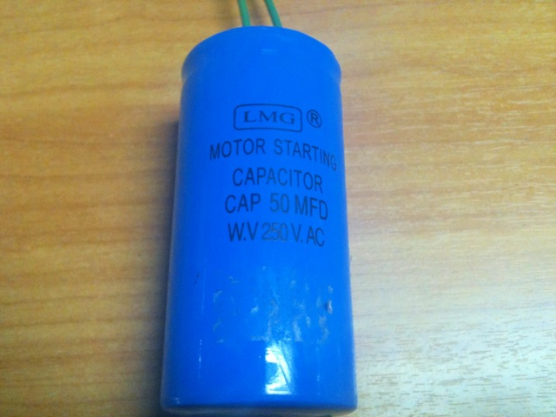
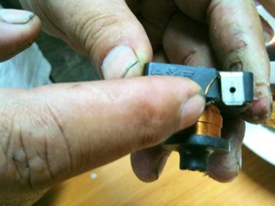
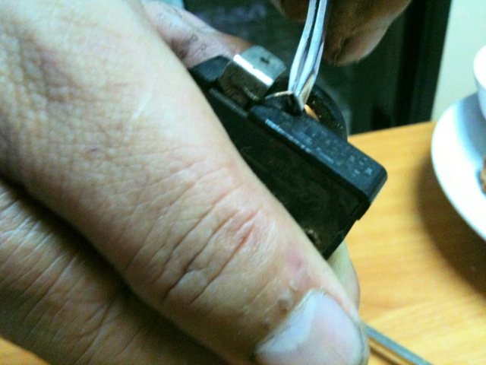
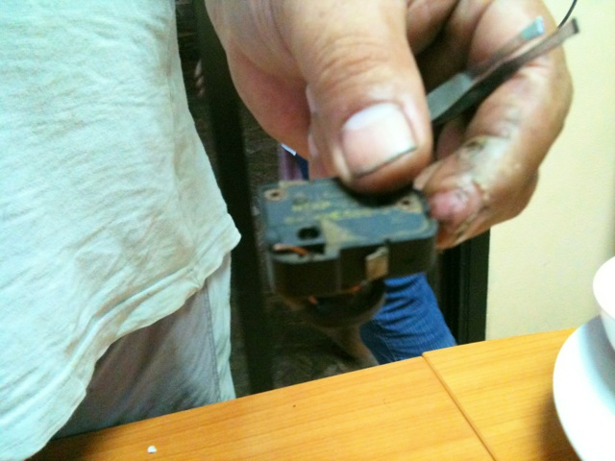
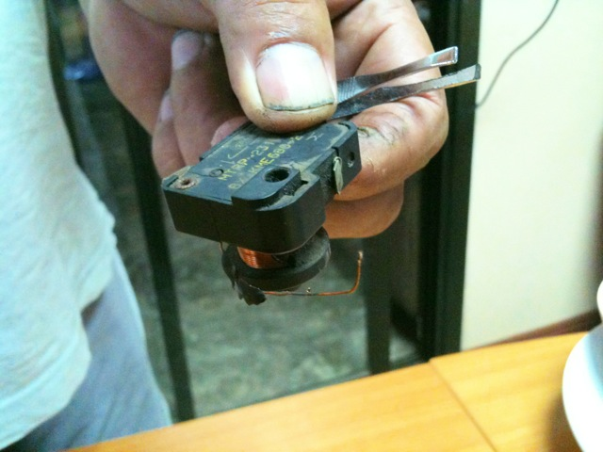
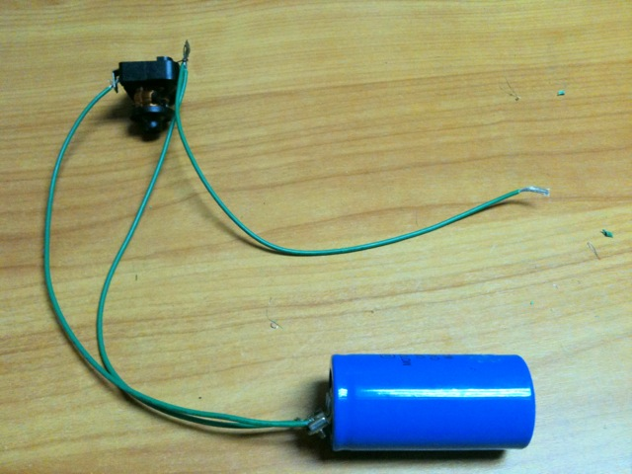
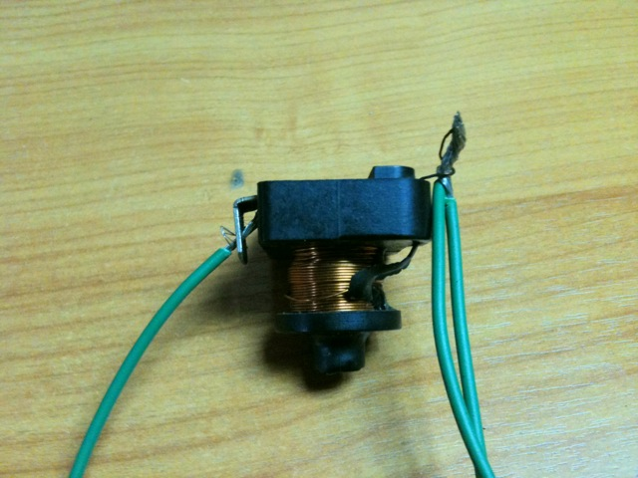
ขั้นตอนการแปลงรีเลย์ตู้เย็นของเก่าให้ใส่ CAP START 50 MFD ได้
1.เตรียม รีเลย์ ตู้เย็นเก่า ที่ต้องการแปลง
2.เตรียม CAP START 50 MFD
3.สังเกตรีเลย์ จะมีสายทองแดงอยู่ติดกับขั้วไฟ 1 เส้น

4.นำคีมตัดออกจากขั้วนั้น
5.นำสายทองแดงที่ตัดออกมา ไว้ที่อีกด้านหนึ่งของรีเลย์
6.นำสายทองแดงอ้อมมาใส่รูของอีกด้านหนึ่ง

6
5
4
3
2
1
7.นำสายไฟที่ต่อไว้กับ CAP START 50 MFD มาต่อดั่งภาพที่ 7 และเชื่อมต่อให้แน่น
8.เมื่อต่อเสร็จแล้วจะได้ดังภาพที่ 8 แล้วนำไปต่อกับคอมเพรสเซอร์และโอเวอร์โหลด เมื่อเดิน จะกิน 1.1 A
7
8
หมายเหตุ : ถ้าคอมเพรสเซอร์ใหญ่ แล้วใช้ รีเลย์ขนาดเล็กกว่า คอมเพรสเซอร์จะดูดไม่ยอมจาก ปล่อยทิ้งไว้จะไหม้ได้
แต่คอมเพรสเซอร์เล็ก แล้วใช้รีเลย์ ใหญ่กว่า แม่เหล็กจะไม่ดูด ทำให้คอนแท๊คไม่ต่อ ก็จะตัดไว้

